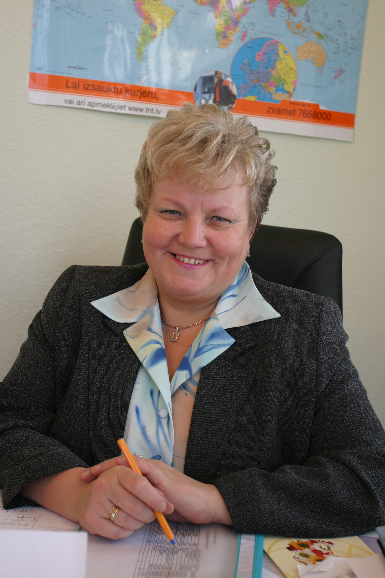
Сибирский характер в рижском обрамлении

Нина Николаевна Сальникова - сибирячка. Она приехала в Латвию в 1977 году из Свердловска, нынешнего Екатеринбурга. Окончила там Институт народного хозяйства по специальности инженер-технолог, но с первого дня после окончания института стала экономистом. Сегодня Нина Сальникова работает директором учебно-консультативного центра Vertspapiri. И, что нам особенно важно, она - президент клуба бухгалтеров.

В один прекрасный день Нина Николаевна решила позаботиться сразу о всех своих знакомых бухгалтерах. Впрочем, пусть она сама расскажет историю создания клуба.

- Идея родилась при следующих обстоятельствах, - вспоминает Нина Николаевна. - Первая группа бухгалтеров, которые обучались в нашем центре по программе Международной ассоциации бухгалтеров, доожны были сдавать экзамены в Санкт-Петербурге. И мы все дружно туда. поехали в количестве 53 человек. Наша экзаменационная пора оказалась на редкость насыщенной, и не только экзаменами. Она сопровождалась экскурсиями, прогулками по ночному городу, приятным общением. В Петербурге есть особое очарование. Наверно, еще и поэтому мы так там сдружились.

Когда пришла пора расставаться, мы поняли, что нам вместе было весьма интересно. Мы хорошо узнали друг друга. И тогда все дружно решили еще раз собраться, потом еще... Именно эти неформальные встречи заложили основу нашего клуба. Мы еще и в Лондон вместе поехали. Идея поначалу показалась невероятной. Даже я, легкая на подъем, критически ее восприняла . Тем не менее мы съездили в Лондон.

Встречи стали регулярными. Потом мы их перевели на клубный статус.Стали проводить
еще и семинары . Заплати за год 100 латов - и посещай все шесть семинаров по самым актуальным темам. Семинары для членов клуба обходятся намного дешевле, чем обычно. Они очень разнообразны по тематике. Например, такие: "Этикет деловой женщины", "Как одеться на торжество", "Как выбрать украшения". Еще устраиваем встречи с интересными людьми. У нас традиционно проходят клубные балы на Старый Новый год. Обычно встречаемся в учебном классе у нас в центре. Для более торжественных случаев мы себе облюбовали галерею "Неллия" - там хороший зал.

Действуем мы с 2001 года. Ядро клуба сохранилось с того времени, но постоянно приходят новые люди, разных возрастов. Меня это радует: мы как бы все время обновляемся. Обычно в январе принимаем новых членов. Представляемся друг другу по полной программе - и о работе рассказываем, и о личной жизни. В основном у нас женщины.

Бухгалтер на фирме фактически один. Ему порой просто необходимо с кем-то поговорить по душам, посоветоваться. Но не всегда он может обговорить это своим сотрудником - есть ведь секрет фирмы. Здесь же, в клубе, человек более доверителен. Он может говорить не конкретно, а в общем по нужной проблеме. Любому из членов клуба позвони - получишь дельный совет.

В житейском плане мы тоже делимся своими заботами. У нас есть хорошая традиция рассказывать о поездке - где побывал, что увидел. Я сама в последний раз была на Канарских островах, до того - в Таиланде, Египте. Сейчас я не предствляю своей жизни без клуба. Это группа поддержки. Меня здесь понимают.

- Вы - сибирячка.Что в вашем характере помогает вам в любой жизненной ситуации?

- Жизнь в Сибири суровая, и мои предки - староверы. Мы надеемся только на себя. Мой принцип: никогда ни у кого не просить помощи и свои проблемы не перекладывать на чужие плечи. Я отличаюсь стремлением к независимости. Мне очень важна свобода. Чтобы кто-то мной командовал - не бывать такому! Когда же у меня возникают проблемы, я заранее знаю, что буду решать их сама. Кто-то при сложной ситутации теряется, а я наоборот - концентрируюсь.

- Нередко от собственных детей можно услышать такое: в актерской семье - никогда не буду актрисой, в учительской - никогда не буду учительницей... А как у вас?

- Мои сын и дочь работают со мной. Сын закончил экономический факультет ЛУ, получил степень бакалавра. Собирается продолжать учебу в магистратуре. Еще будучи студентом он нпачал работать в Vertspapiri и даже написал книгу о мировом рынке валют. Это была его дипломная работа .Меня тогда эта тема интересовала, я и его увлекла. Сыну особенно нравится организаторская работа.

- Он дома маму слушается и на работе - тоже. Не многовато? Он не протестует ?

- Бывает. У него тоже характер сибирский. Я не хочу, чтобы он мне слепо подчинялся. Я хочу взаимопонимания . И когда я объясняю ему свою позицию, то чаще всего сын принимает мое решение. Но бывают такие ситуации, когда я у него спрашиваю совета - как поступить? И он мне предлагает чисто мужское решение проблемы. Я его слушаюсь и получается удачно. Дочь учится на 3 курсе ЛУ , будущий экномист. У нее масса интересов. Но недавно она приняла решение остановиться на предпринимательстве.

- Есть ли у вас идеал женщины, которой вы стараетесь подражать?

- Трудно так сразу назвать. Мне нравятся сильные женщины, честные и порядочные. Очень нравится актриса Элина Быстрицкая. Я восхищаюсь ее талантом и целеустремленностью. Недавно я посмотрела спектакль "Васса Железнова". Меня поразила эта женщина. Ее судьба трагична. Но какая она сильная! И вся направлена на семью. И я такая же.

- В вашей жизни что важнее? Можете в процентах оценить?

- В процентном отношении трудно определить. Все очень важно. Дружбу ценю. У меня подруги со школьной скамьи. И когда я бываю в Екатеринбурге, встречаюсь с ними обязательно. И в Риге у меня много подруг. Особенно теперь, когда я занимаюсь обучением и клубом. Я вообще со всеми стараюсь поддерживать дружеские отношения. И семья важна, и без работы - не жизнь. Мне все одинаково дорого.

- А ваш муж не ревнует к подругам?

- Немножно ревнует. Может, я ему действительно уделяю немного меньше внимания в последнее время. Но и у него любимая работа занимает много времени: он преподаватель Балтийского русского института.

